第二章 声现象 单元测试卷
一、选择题（共15小题，每小题只有一个符合题意的选项，请将这个选项前面的字母代号填在答卷上指定的位置.每小题2分，计30分.）
1．宇航员在飞船舱外工作时，他们之间的对话必须借助电子通讯设备才能进行，而在飞船舱内却可以直接对话，其原因是（ ）
A．太空中噪声太大 B．太空是真空，不能传声
C．用通讯设备对话更方便 D．声音只能在地面附近传播
2．我们生活在—个充满声音的世界中，关于声音的下列说法正确的是（ ）
A．声音是由于物体的振动产生的
B．声音是一种波,它可以在真空中传播
C．我们能够辨别不同乐器发出的声音,是因为它们的响度不同
D．我们常说声音“震耳欲聋”，是指它的音调很高
3．有一根很长的空心钢管，甲同学在一端敲打钢管一下，乙同学在钢管的另一端可以听到（ ）
A．一次声音 B．两次声音 C．三次声音 D．四次声音
4．关于扩音机的作用，下列说法中正确的是（ ）
A．改变响度 B．改变音调 C．改变音色 D．减小声音的分散
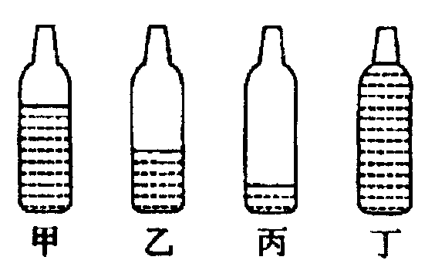5．如图所示，四个相同的玻璃瓶里装水，水面高度不同。用嘴贴着瓶口吹气。如果能分别吹出“dou（1）” “ruai（2）” “mi（3）” “fa（4）”四个音阶，则与这四个音阶相对应的瓶子的序号是（ ）
A．丙、乙、甲、丁 B．乙、丙、甲、丁
C．甲、乙、丙、丁 D．丁、丙、乙、甲
6．初次用收录机把自己的歌声录下，再播放自己录制的磁带的声音 好象不是自己的声音，其原因是（ ）
A．收录机质量不太好，录制的声音失真
B．歌声经录制后转化为电信号，放磁带时是电信号转化为声音
C．平时人们听见自己的声音主要是通过骨骼将声带发出的声音传到内耳的，他与经空气传过来的声音有差别
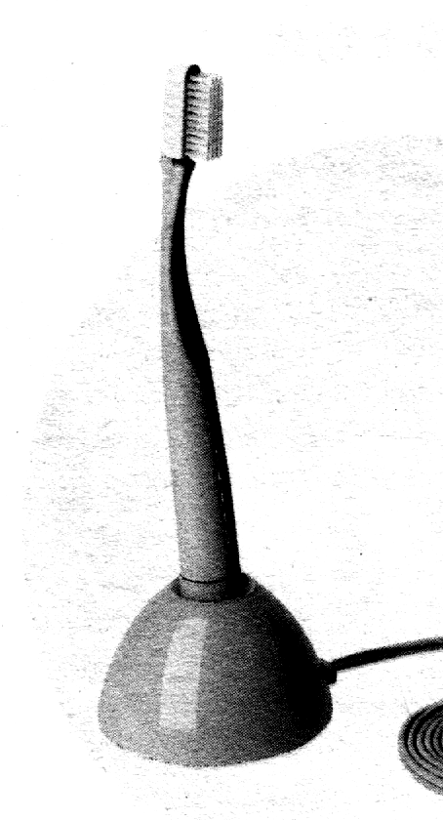
D．录放磁带时，转速不一致
7．有一种电子牙刷，如图所示，它能发出超声波，直达牙刷棕毛刷不到的地方，这样刷牙既干净又舒服。关于电子牙刷，正确的说法是（ ）
A．刷牙时，人听不到超声波，是因为超声波不能在空气中传播
B．超声波的音调很低，所以人听不到
C．超声波不是由物体振动产生的
D．超声波能传递能量
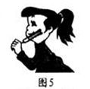
8．如图所示，兰兰做有关声现象的实验时，将一个正在发声的音叉贴近面颊， 目的是为了（ ）
A．感受发声音叉的振动 B．体验发声音叉的温度
C．估算发声音叉的质量 D．判断声音的传播速度
9．2008年5月12日，四川省汶川县发生里氏8.0级特大地震灾害。在抗震救灾中，广播里传来“人民的生命高于一切”的亲切话语，我们能够清楚地辨别出这是温家宝总理的声音，这应用了声音的哪种特性？（ ）
A．响度 B．音调 C．音色 D．振幅
10．一种新型保险柜安装有声纹锁，只有主人说出事先设定的暗语才能打开，别人即使说出暗语也打不开锁。这种声纹锁辨别主人声音的依据是（ ）
A．音调 B．音色 C．响度 D．声速
11．往保温瓶里灌开水的过程中.听声音就能判断壶里水位的高低，因为（ ）
A．随着水位升高，音调逐渐升高 B．随着水位升高，音调逐渐降
C．灌水过程中音调保持不变,音响越来越大 D．灌水过程中音调保持不变,音响越来越小
12．下列操作中，能改变物体发出声音的音调的是（ ）
A．用力拨动琴弦 B．给二胡的弦上涂一些松香
C． 用力敲打鼓 D．转动小提琴的旋钮调节弦的松紧程度
13．为了使学生在教室上课时免受周围环境噪声干扰，下面的措施中合理有效的是（ ）
A．教室内保持安静，不讲话 B．在教室周围植树
C．每个学生都戴一个防噪声耳罩 D．在教室内安装噪声监测装置
14．噪声严重污染环境，影响人们的生活和工作，已成为社会公害。下列措施中不能减弱噪声的是（ ）
A．机动车辆在市内严禁鸣笛 B．汽车排气管上安装消声器
C．清除城市垃圾，保持环境整洁 D．在城市街道两旁种草植树
15. 百米赛跑时，终点的计时裁判员正确的计时方法是（ ）
A．听到发令员的枪声开始计时 B．看到发令员的发令枪冒烟开始计时
C．听到发令员的最后一声口令开始计时
D．看到最先起跑的运动员起跑开始计时
二、填空题（共10小题，每空1分，计20分.）
16．小明在表演二胡时，用弓拉动琴弦，使琴弦 而发声；小明右手拉弓，左手不断用手指去控制琴弦长度，这样做的目的是为了改变声音的
17．由于________效应，人们可以准确地判断声音传来的方位，而且听到的声音是 的。
18．比较牛和蚊子的叫声，________的叫声音调较高，________的叫声响度大。
19．渔民可以利用电子发声器把鱼吸引到网里来，表明 能传声；“土电话”表明 能传声。
20．医生给孕妇做B超，说明声波能够传递 ；医生用超声波粉碎人体内的结石，说明声波能够传递 。
21．声速跟介质的种类有关，还跟介质的______有关，15 ℃时空气中的声速是_____ m/s。
22．现代城市里常常在主要街道上设置噪声监测设备.若某一时刻该装置的显示屏显示90的数据，这个数据的单位是______ ；当附近没有汽车或摩托车驶过时，显示屏上的数据将 ____（选填增大或减小）

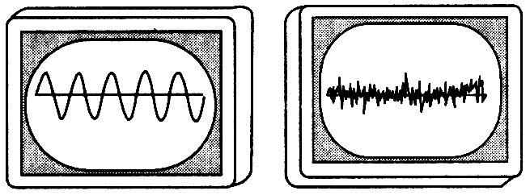
23．右图中甲、乙是两种声音的波形图，
甲
乙
从图形可知：图 是噪声的波形图，
图 是乐音的波形图。
24题图

24．在控制噪声的措施方面，有些地方可以看到如上图（24）所示的标牌，
这主要是在 减弱噪声；教室外有声音干扰时，关上门窗是为了在 减弱噪声。
25. 在屋子里说话比旷野里听起来响亮，这是因为________使原声得到加强的缘故。电视台的录音棚里的吸音壁上有许多楔形物体，是为了_______。
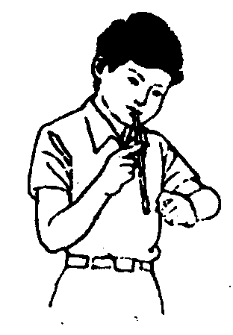
三、实验探究题（共6小题，第26～27小题各4分，第28～29小题各5分，第30～31小题各6分，计30分.）
26．如图所示，用牙轻轻咬住铅笔上端，用手指轻敲笔下端，注意听这个敲击声，然后张开嘴使牙齿不接触铅笔，手指用与前同样的力轻敲铅笔下端，比较这两次听到的声音，区别：
（1）这两次声音的最主要的不同点是 不同（选填：音调、响度、音色）；
（2）通过这一实验，你认为你从中知道了什么，答：
27．在图中，小明与小刚用细棉线连接了两个纸杯，制成了一个“土电话”。
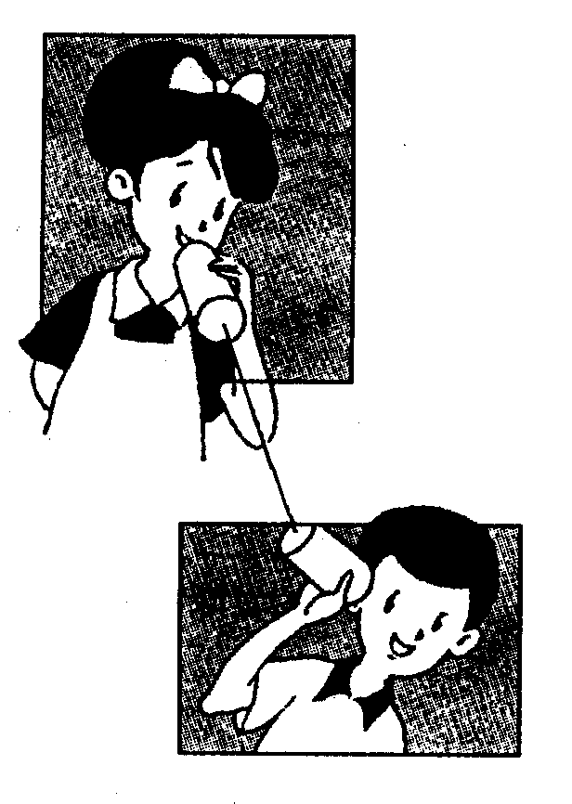
（1）他们用“土电话”能实现l0m间的通话，这表明 。
（2）相距同样远，讲话者以同样的响度讲话，如果改用细金属丝连接土电话，则听到的声音就大些。这一实验现象表明： 。
（3）如果在用土电话时，另一个同学用手捏住线上的某一部分，则听的一方就听不到声音了，这是由于 。
（4）如果在用土电话时，线没有拉直而处于松驰状态，则听的一方通过棉线 （选填“能”或“不能”）听到对方的讲话声。
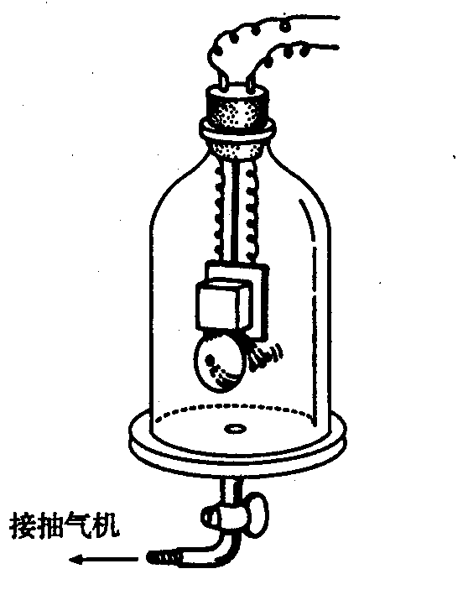
28．将正在发声的音叉紧靠悬挂在线上的小球，会发现小球 ，这个现象表明 ,如果将这个实验拿到月球表面上去做，你会观察到什么现象 ，在上述实验中小球起什么作用 ，月球上没有空气，宇航员之间如何对话的 。
29．在做真空是否传声的实验中，先让电铃发声并放入玻璃罩内，再 ，发现电铃的声音将逐渐 ，（填“变大”或“变小”），然后把空气 ，会发现声音将逐渐 ，（填“变大”或“变小”），这个实验用到一种物理方法是 。
30．在生活中经常会看到这样的现象，现象一：先看到闪电后听到雷声。现象二：闪电和雷声几乎同时产生。请你用所学的知识猜想形成这两种现象的原因并说出猜想的依据。
31．利用一根薄钢尺和桌子，请你设计下列两个小实验，并简要说明实验步骤。
（1）验证声音响度的大小与发声体振动的振幅有关。

（2）探究决定音调高低的因素，你猜想影响音调高低的因素是： 。设计实验验证你的猜想。

四、应用实践题（共3小题，第32小题6分，第33～34小题各7分，计20分．）
32．初二（6）班某同学在调查教室内的噪声情况时记录如下：
时间：03年10月10日12：00，地点：初二（6）教室
①小红等几位同学在收看江苏文艺频道播放的音乐欣赏 ②小黄在看课外书籍
③小马在讲台前拍球 ④还有几位同学围坐在一起大声争论着问题
（1）根据该同学的记录，对于小黄而言，噪声有 。（填序号）
对于小红而言噪声有 。（填序号）
（2）以该同学的记录为背景，请你对控制教室内噪声提出建议或方案（不少于二条）

33．某雷雨天的晚上，玉红同学看到闪电5 s后听到了雷声，打雷的地方距她多远？（声音在空气中的传播速度以340m/s计算）

34．科学家为了探测海底某处的深度，向海底垂直发射超声波，经过4 s收到回波信号，海洋中该处深度是多少米？ (声音在海水中传播速度是1500 m／s) 科学家发现这种方法是不能用来测量月亮与地球的距离的，其原因是什么？

第二章 《声现象》参考答案
一、选择题
题号 | 1 | 2 | 3 | 4 | 5 | 6 | 7 | 8 | 9 | 10 | 11 | 12 | 13 | 14 | 15
答案 | B | A | B | A | A | C | D | A | C | B | A | D | B | C | B
二、填空题
16、振动，音调；17、双耳，立体；18、蚊子，牛；19、液体，固体；
20、信息，能量；21、温度，340；22、dB，减小；23、乙，甲；
24、声源处，传播过程中；25、回声，减弱回声。
三、实验探究题
26题：（1） 响度 （2）固体传声比气体传声效果好
27题：（1）棉线（固体）能传声 （2）细金属丝比棉线传声效果更好 （3）手捏住线
时，阻碍了振动在棉线上的传播 （4）不能
28题：多次被弹开，振动可以发声，只看到小球多次被弹开但听不到音叉振动发出的声音，将音叉振动时的微小形变放大，通过打手势、无线电等方式。
29题：用抽气机把玻璃罩内的空气逐渐抽出，变小，又逐渐地通人玻璃罩内，变大，推理法。
30题：现象一：可能是雷电发生处距离人比较远，依据：光速远大于声速，光先到达人眼
现象二：可能是雷电发生处距离人比很近，依据：光速虽远大于声速，但由于雷电发生处距离人比很近，声音传到人耳的时间也很短，因而人感觉闪电和雷声几乎同时产生。
31题：（1）将钢尺一端紧压在桌面上，固定振动部分的尺长一定，用大小不同的力使尺
子振动，观察尺子振动的幅度，比较两次的听觉得出结论。
（2）振动的快慢 改变振动部分的长度，控制使尺子振动的幅度一定，观察尺子振动的快慢，比较两次的听觉得出结论。

四、应用实践题
32题：（1）①③④，③④
（2）不能在教室内打球，不能在教室内高声喧哗等（答案只要合理就可以）
33题：由于光在空气中的传播速度远大于声音在空气中的传播速度，故光传播到人眼的时间可以忽略不计，根据公式s＝vt可求出距离．s＝340m/s×5s＝1700 m
34题：3000m 原因是月亮与地球之间有真空。

